**Lühiülevaade Viljandi linna 2019. aasta eelarve eelnõust**

**Sissejuhatus**

Viljandi linna 2019. aasta eelarve eelnõu on koostatud juhindudes [kohaliku omavalitsuse korralduse seadusest](https://www.riigiteataja.ee/akt/121062016003?leiaKehtiv), [kohaliku omavalitsuse üksuse finantsjuhtimise seadusest](https://www.riigiteataja.ee/akt/121062016009?leiaKehtiv), [Viljandi linna finantsjuhtimise korrast](https://www.riigiteataja.ee/akt/413042016025) ning [Viljandi linna arengukavast ja eelarvestrateegiast](http://www.viljandi.ee/et/arengudokumendid). Hallatavate asutustele ja linnavalitsuse ametitele oli 2019. a eelarve projekti koostamisel üldiselt aluseks ja piiriks 2019. aastaks eelarvestrateegias kavandatud summad ning tegevused ja 2018. aasta eelarves kavandatud summad. Kulud tuli kavandada eelkõige asutuste ja ametite tavapäraseks ülalpidamiseks ning kehtivatest õigusaktidest ja sõlmitud lepingutest tulenevate kohustuste täitmiseks.

Eelarve on koostatud tekkepõhiselt – tehingud kajastatakse vastavalt nende toimumisele, sõltumata sellest, millal nende eest raha laekub või välja makstakse. Linna eelarveaasta algab 1. jaanuaril ja lõpeb 31. detsembril. Peale linnaeelarve vastuvõtmist linnavolikogu poolt kinnitab linnavalitsus oma määrusega eelarve kulude täiendava ja detailsema liigenduse majandusliku sisu järgi (alaeelarved).

Eelarvestrateegias esitatud 2019. aasta eelarve ja volikogule I lugemiseks esitatud 2019. aasta eelarve kogumahu erinevus on 7,41%.

2019. aasta eelarve kogumaht on 33,47 miljonit eurot:

* põhitegevuse tulud 26,28 miljonit eurot,
* investeerimistegevuse tulud 2,81 miljonit eurot,
* võetav investeerimislaen 3,78 miljonit eurot,
* likviidsete vahendite planeeritav jääk aastavahetusel 0,60 miljonit eurot.

**Prioriteetsed valdkonnad**

2019. aasta Viljandi linnaeelarve toob suurematest kapitalipaigutustest kaasa Paalalinna kooli hoone rekonstrueerimisega jätkamise, Krõllipesa lasteaia Mängupesa õppehoone rekonstrueerimisega alustamise ning Järveotsa elamukvartali taristu ja Pärnu maantee ehituse.

Suurenevad haridusasutuste töötajate palgafondid.

**Põhitegevuse tulud**

Põhitegevuse tulude suuruseks on kavandatud 26,28 miljonit eurot, kasv võrreldes 2018. a eelarvega on 8,1%. Põhitegevuse tuludest moodustavad maksutulud kokku 52,38%, saadavad toetused 33,13%, tulud kaupade ning teenuste müügist 14,42% ja muud tulud 0,07%.

|  |  |  |  |  |  |
| --- | --- | --- | --- | --- | --- |
|  | **Kirje nimetus** | **2017 eelarve täitmine** | **2018 eelarve** | **2019 eelarve** | ***2019 eelarve miinus 2018 eelarve*** |
|  | **PÕHITEGEVUSE TULUD KOKKU** | **21 363 323** | **24 308 097** | **26 276 457** | ***1 968 360*** |
| 30 | Maksutulud | 11 683 459 | 12 748 000 | 13 763 000 | *1 015 000* |
| 32 | Tulud kaupade ja teenuste müügist | 2 980 218 | 3 118 276 | 3 790 809 | *672 533* |
| 3500, 352 | Saadavad toetused tegevuskuludeks | 6 673 704 | 8 395 784 | 8 704 648 | *308 864* |
| 3825, 388 | Muud tegevustulud | 25 943 | 46 037 | 18 000 | *-28 037* |

Füüsilise isiku tulumaksust laekuvad summad on eelarvesse kavandatud võrreldes 2018. a eelarvega 8% kasvuga, mis tuleneb KOV üksustele eraldatava tulumaksu protsendi kasvust (11,86%-lt 11,93%-ni) ja keskmise väljamakse prognoosi suurenemisest 5,9% võrra (1190-lt 1246-ni). Võrreldes 2018. a II lisaeelarve summaga on kasv kokku miljon eurot. Nimetatud maks moodustab 51,87% linna põhitegevuse tuludest.

Tuludes kaupade ja teenuste müügist kajastatakse tulud alusharidusteenuse, üldharidusteenuse ja huvikooliteenuse eest teistelt omavalitsustelt, lasteaedade toiduraha ja õppekulude summad, mida tasuvad lapsevanemad, samuti huvikoolide ringitasud. Siin sisalduvad linna üüritulud ja laekumine hooldusravi eest, samuti muud tulud hallatavate asutuste ja struktuuriüksuste teenuste eest.

Saadavate toetuste eelarves on riigipoolsetest sihtotstarbelistest toetustest olulisemad toetusfondi summad (toimetulekutoetus, haridustoetus), koolipiima ja -puuvilja toetus, õppelaenude hüvitamise summad, Kultuuriministeeriumilt laekuv toetus Linnaraamatukogule.

Muude tegevustulude eelarves kajastuvad tulud vee erikasutusest, kahjutasud ja viivised ning muud tulud.

**Põhitegevuse kulud**

Põhitegevuse kulude kavandatav suurus on 25,18 miljonit eurot ja põhitegevuse kulud kasvavad võrreldes 2018. aastaga 5,9%. Linn annab 2019. aastal erinevaid toetusi spordi-, kultuuri-, sotsiaal- ning haridusvaldkonnas 2,06 miljoni euro eest. Tegevuskuludeks (personali- ja majandamiskulud) planeeritakse kokku 23,12 miljonit eurot.

|  |  |  |  |  |  |
| --- | --- | --- | --- | --- | --- |
| **Tunnus** | **Kirje nimetus** | **2017 eelarve täitmine** | **2018 eelarve** | **2019 eelarve** | **2019 eelarve miinus 2018 eelarve** |
| **PÕHITEGEVUSE KULUD KOKKU** | | **19 895 268** | **23 785 046** | **25 180 819** | **1 395 773** |
| **40, 41, 45** | **Antavad toetused tegevuskuludeks** | **1 082 844** | **1 677 730** | **2 057 143** | **379 413** |
| 413 | Sotsiaalabi- ja muud toetused füüsilistele isikutele | 434 630 | 1 061 899 | 1 423 597 | 361 698 |
| 4500 | Sihtotstarbelised toetused tegevuskuludeks | 587 260 | 543 016 | 561 697 | 18 681 |
| 452 | Mittesihtotstarbelised toetused | 60 953 | 72 815 | 71 849 | -966 |
|  | **Muud tegevuskulud** | **18 812 424** | **22 107 316** | **23 123 676** | **1 016 360** |
| 50 | Personalikulud | 11 359 711 | 12 808 079 | 13 489 634 | 681 555 |
| 55 | Majandamiskulud | 6 504 971 | 9 200 108 | 9 427 114 | 227 006 |
| 60 | Muud kulud | 947 743 | 99 129 | 206 928 | 107 799 |

Põhitegevuse kuludest on 56,25% kulud haridusele, kultuuri- ja spordivaldkonnale 13,71%, majandusvaldkonnale 11,71%, sotsiaalsele kaitsele 8,99% ja 9,34% üldiste valitsussektori teenuste katteks.

2019. aasta põhitegevuse kulud jagunevad valdkondade alusel:

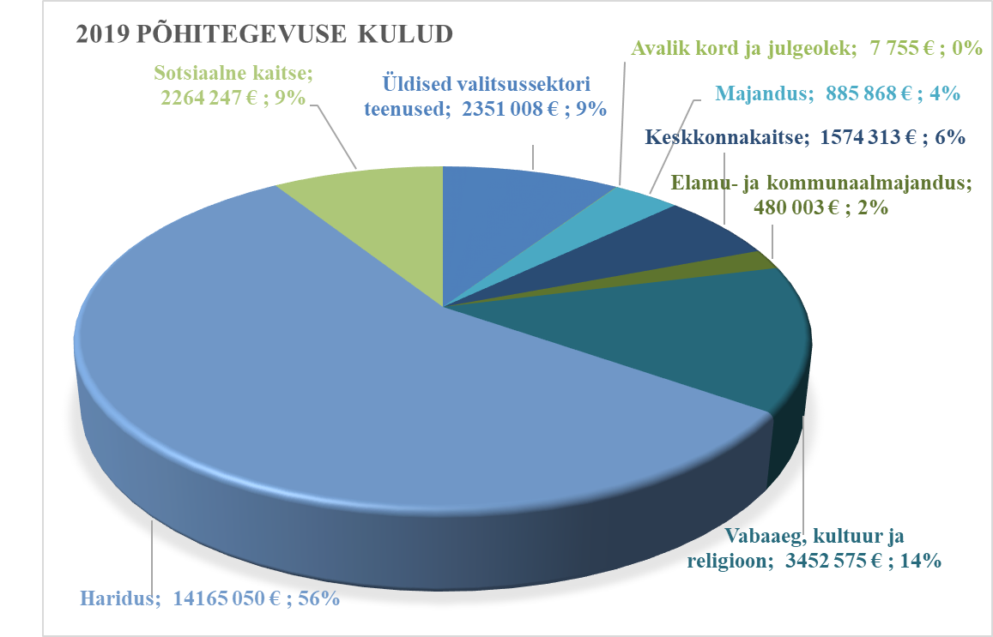

|  |  |  |  |  |
| --- | --- | --- | --- | --- |
| **Kirje nimetus** | **2017 eelarve täitmine** | **2018 eelarve** | **2019 eelarve** | ***2019 eelarve miinus 2018 eelarve*** |
| Üldised valitsussektori teenused | 1 679 894 | 2 162 984 | 2 351 008 | 188 024 |
| Avalik kord ja julgeolek | 6 000 | 7 755 | 7 755 | 0 |
| Majandus | 556 947 | 900 604 | 885 868 | -14 736 |
| Keskkonnakaitse | 1 281 899 | 1 647 333 | 1 574 313 | -73 020 |
| Elamu- ja kommunaalmajandus | 499 636 | 522 015 | 480 003 | -42 012 |
| Vabaaeg, kultuur ja religioon | 3 333 426 | 3 409 182 | 3 452 575 | 43 393 |
| Haridus | 10 886 467 | 12 914 854 | 14 165 050 | 1 250 196 |
| Sotsiaalne kaitse | 1 650 999 | 2 220 319 | 2 264 247 | 43 928 |
| **PÕHITEGEVUSE KULUD KOKKU** | **19 895 268** | **23 785 046** | **25 180 819** | **1 395 773** |

Viljandi linnal on 20 hallatavat asutust. Viljandi linna viies lasteaias käib kokku 910 last, neljas huvikoolis 1727 last ja üldhariduskoolides kokku 2348 õpilast. Viljandi linna hallatavates asutustes ja struktuuriüksustes on kokku 744 ametikohta, mida täidavad 936 isikut. Keskmine brutotasu ühel ametikohal on 2019. aasta eelarve kohaselt 1062 eurot kuus.

**Investeeringud**

Erinevate objektide rekonstrueerimiseks ja muudeks investeeringuteks planeeritakse kokku kulutada 7,08 miljonit eurot, milleks 2,77 miljonit eurot planeeritakse saada toetuste arvelt. Investeeringute osaliseks finantseerimiseks planeeritakse kasutada võetavat laenu summas 3,78 miljonit eurot.

2019. aastal on kavas järgmised investeeringud:

|  |  |  |
| --- | --- | --- |
| **Rea kood ja nimetus** | **2019 eelarve**  **I lugemine** | **sh 2019 sihtraha**  **I lugemiseks** |
| **15-Investeeringud, põhivara soetamine** | **6 907 892** | **2 772 214** |
| Paalalinna Kooli hoone rekonstrueerimine | **2 356 392** | 1 492 214 |
| Viljandi Lasteaed Krõllipesa Mängupesa õppehoone rekonstrueerimine | **1 750 000** | 280 000 |
| Järveotsa arendusalale tänavate ja tehnovõrkude ehitamine | **1 000 000** | 0 |
| Pärnu mnt rekonstrueerimine (2018. a riigi lisaeelarvest) | **1 000 000** | 1 000 000 |
| Tänavate rekonstrueerimine (investeeringud) | **250 000** | 0 |
| Koolistaadionite rekonstrueerimine - Paalalinna kooli staadion | **200 000** | 0 |
| Investeeringute reserv | **150 000** | 0 |
| Teede investeeringud - Järveotsa bussipeatus ja kõnnitee | **70 000** | 0 |
| Viljandi Spordikeskuse Paala viilhalli remont | **69 000** | 0 |
| Kaasava eelarve menetluse tulemusel rajatav objekt | **30 000** | 0 |
| Viljandi Spordikeskuse Spordihoone suure saali valgustuse rekonstrueerimine | **25 000** | 0 |
| Viljandi Linnavalitsuse Linnu 2, tornikella mehhanismide uuendamine | **7 500** | 0 |
| **45-Muud toetused** | **175 000** | **0** |
| Tänavavalgustus rekonstrueerimine | **175 000** | 0 |
| **65-Finantskulud – intressikulud võlakohustustelt** | **112 852** | **0** |
| **Kokku** | **7 195 744** | **2 772 214** |

2019. aasta investeeringuobjektid:

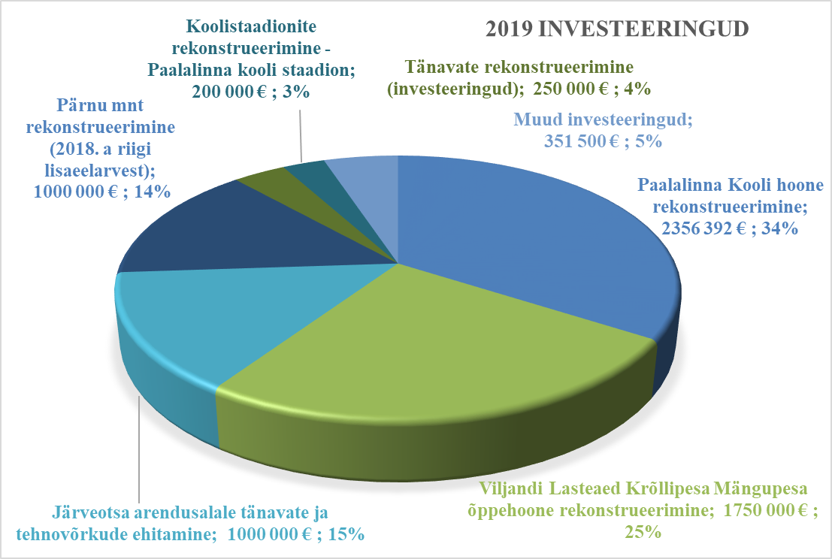

**Finantsseis**

2019. aastal on plaanis võtta laenu kuni 3,78 miljonit eurot.

Olemasolevate laenude ja kapitalirendikohustuste tagasimakseid tehakse 2019. aastal 1,76 miljoni euro suuruses summas.

Linnal on 2019. a lõpus eeldatavasti laenu ning kapitalirentide kohustusi kokku 14,28 miljonit eurot.

2018/2019 aastavahetuse eeldatav kassajääk on 0,6 miljonit eurot. Täpsemad andmed esitab linnavalitsus eelnõu teiseks lugemiseks jaanuaris.